خنيفرة : النيابة
حمان الفطواكي : الثانوية الإعدادية
نظام التنبيه الصوتي
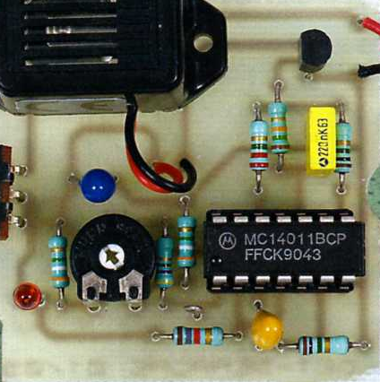

بهي فيصل : الأستاذ

الفهرس

---------------------------------------------------------------------------------------------------------------------------------------------------
أهداف المشروع والمستويات المستهدفة منه -
تمهید للمشروع -
الحاجة تحلیل – I

- التعبیرعن الحاجة

- إقرار الحاجة
دراسة الجدوى - II

1- تحدید بياني الوظائف

- صیاغة وظائف الخدمات 2

تحديد المميزات 3 –
الدراسة التقنية للمشروع - III
- الرسم التوضيحي للمشروع 1
- الرشم الكهربائي للمشروع 2
مبدأ الاشتغال - 3
- مكونات الدارة 4

أهداف المشروع والمستويات المستهدفة منه
المستويات المستهدفة | أهداف المشروع | المجال
مستوى الثانية إعدادي  مسـتوى الثالثة إعدادي | - التمييز بين مختلف المركبات الكهروبية المستعملة  - التعرف على طريقة إنجاز الدارة المطبوعة  - تحديد تنظيم المنظم الآلي(الجزء الآمر والجزء المعتمل)  - تحديد أهمية المنظم الآلي | الكهروبيات  الآليات
مستوى الثانية إعدادي  مسـتوى الثالثة إعدادي | - التعرف على بياني الوظائف  اكتشاف محيط المنتوج(الشيء التقني المراد إنجازه)  - تعريف وظائف المنتوج  - التمييز بين الوظيفتين  - تحديد وتعريف أهم العلاقات الوظيفية بين الشيء التقني ومحيطه(الوظائف الخدماتية)  - التعرف على الوظيفة التقنية  - صياغة دفتر التحملات الوظيفي  - التعرف على وظيفة الخدمة | الاقتصاد  الحيليات

تمهید للمشروع

نسمع يوميا بحالات تسمم أو احتراق يصاب بها بعض الأطفال داخل المنزل نتيجة إهمال الوالدين و التي تؤدي في غالب الأحيان إلى موت أو تشوه على مستوى الجلد نظرا لعدة أسباب أهمها.

1/ بالنسبة للتسمم كشرب أو أكل بعض المواد التي تشكل خطورة على جسم الطفل مثل
- الأدوية الموجودة داخل المنزل سواء منها الصلبة كالأقراص أو السائلة.
- مواد التنظيف سواء منها السائلة أو الصلبة.
2/ بالنسبة لتشوه على مستوى الجلد كسكب مواد كيميائية على الجسد.

الحاجة تحیل – I
التعبير عن الحاجة -
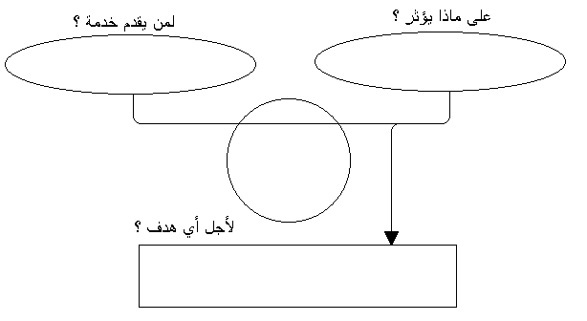

الأمهات والآباء الأطفال الصغار السن

نظام التنبيه
الصوتي

تحقيق سلامة الاطفال

- إقرار الحاجة

؟ ما الغاية من تواجد هذه الحاجة - 1

إصابة الأطفال بحالات تسمم أو احتراق داخل المنزل نتيجة تفادي <>
إهمال الوالدين.

.عملية مراقبة الأطفال تيسير <>

التطور ؟ ما هي إمكانیات الزوال أو - 2

. فراغ المنزل من الأدوية و مساحيق التنظيف و هذا مستحيل -

. إمكانية التطور رهينة بظهور حلول تكنولوجية أكثر حماية -

في النهاية تم إقرار الحاجة

دراسة الجدوى - II

1- تحدید بياني الوظائف
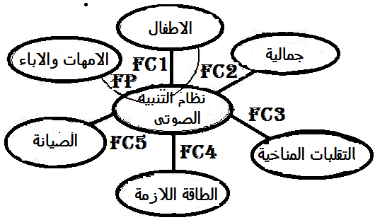

صیاغة وظائف الخدمات - 2
رمز الوظيفة | التعبير عنها
FP  FC1  FC2  FC3  FC4  FC5 | تمكين الأمهات والآباء من حماية أطفالهم بطريقة فعالة .  لمسة بسيطة من الطفل تؤدي إلى اشتغال نظام التنبيه الصوتي.  أن يكون نظام التنبيه الصوتي ذا جمالية.  عدم تأثر تشغيل نظام التنبيه الصوتي بالتقلبات المناخية.  تزويد المنظم بالطاقة اللازمة لتشغيله.  . سهولة الصيانة

المميزات تحديد - 3

تتحدد مميزات الوظائف الخدماتية لنظام التنبيه الصوتي من خلال تحديد معاييرها التقديرية المرتبطة أساسا بكيفية أداءه لهذه الوظائف، و من خلال تحديد مستويات ليونتها.

الوظائف | المعيار التقديري | المستوى | الليونة
FP | مدة إصدار الصوت | 7s | إمكانية تعديل المستوى.
FC1 | سرعة اللمس | ----------------------
FC2 | المظهر الخارجي لنظام التنبيه الصوتي | رضى المستعمل | تلاؤم مكوناته مع محيط تواجده.
FC3 | تأثير التقلبات المناخية على اشتغال نظام التنبيه الصوتي. | الاشتغال باستقلالية تامة عن أي تاثير خارجي. | مستوى إجباري.
FC4 | نوعية الطاقة | طاقة كهربائية.  9V
FC5 | العناصر المكونة لنظام التنبيه الصوتي و عتاد الصيانة | عناصر متوفرة في السوق و عتاد اعتيادي للصيانة. | ضمان تبادلية العناصر.

الدراسة التقنية للمشروع - III

- الرسم التوضيحي للمشروع 1

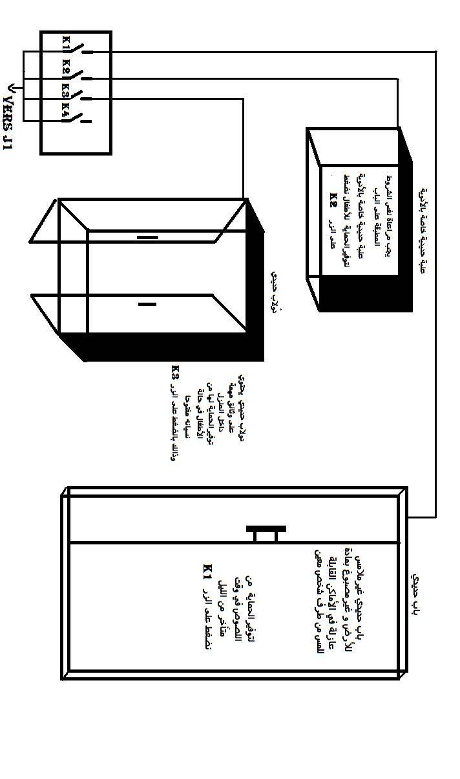

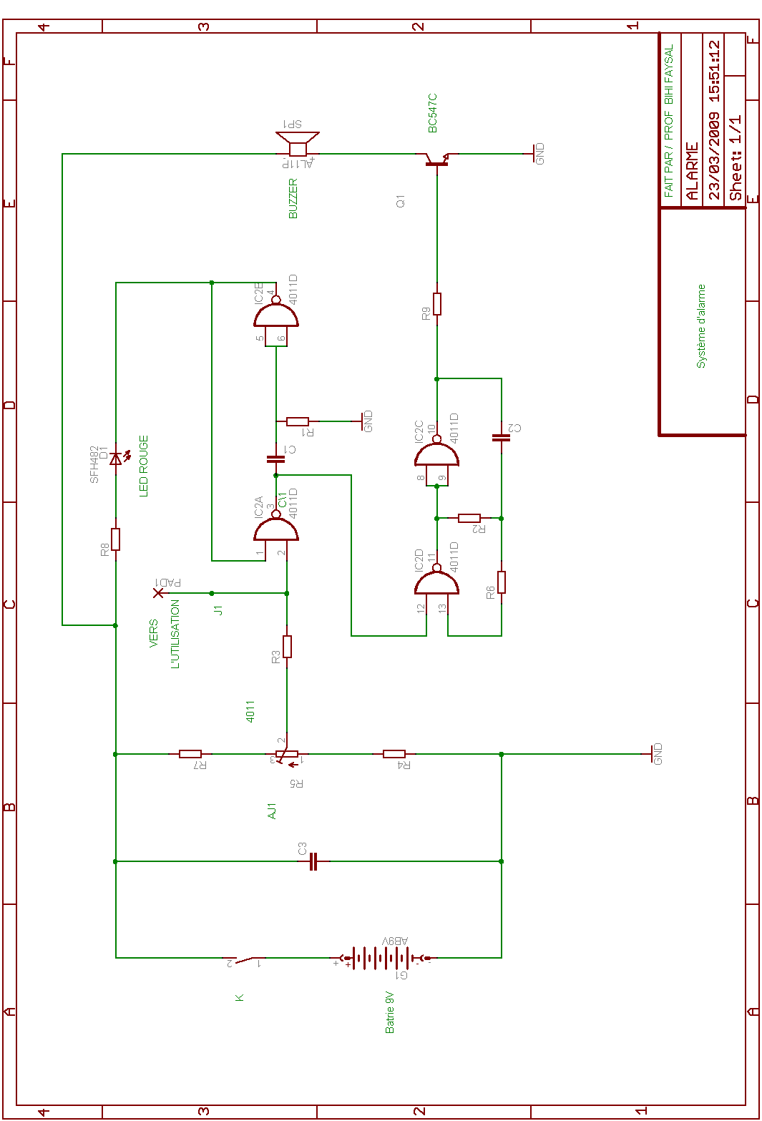
- الرشم الكهربائي للمشروع 2
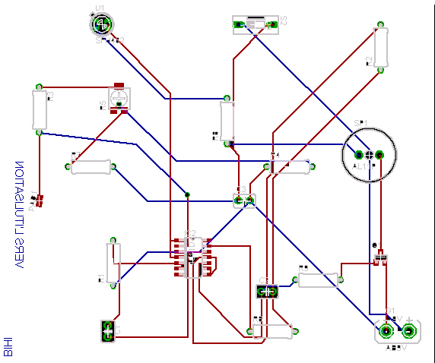

مبدأ الاشتغال - 3

IC2A في أول الأمر نقوم بضبط المقاومة بطريقة صحيحة إلى أن يصبح توثر المربط رقم 2 للرمز المنطقي
فنحصل على 0 في مخرجه في هده الحالة لا يصدر Seuil de basculement اكبر بقليل من عتبة تغيره

.صوتا BUZZER باعث الإشارات الصوتية

2 بحيث يصبح توثر المربط رقم J1 قادر على أن يعكس حالة مخرجه بلمسة بسيطة بين اليد و النقطة IC2A

و تتحول قيمة مخرجه من 0 إلى 1. Seuil de basculement عتبة تغيره من اصغر

يساوي 0 . IC2B مخرج و يصبح

R1 .C1 Monostable ; T= 0.7*R5*C1 ; T= 7s

.R1 .C1بتغيير قيمة T تتغير المدة
يساوي 1 IC2C خلال هده المدة يكون مخرج

يشتغل . Q1الترانزستور
.T باعث الإشارات الصوتية يعمل ثم يتوقف عند نهاية المدة
التي تشكل خطرا مهما على الأطفال الصغار السن Produits ménagers نقوم بربط المنتوجات المنزلية

مثل دولاب الأدوية. دولاب نضع فيه المواد الخطيرة......

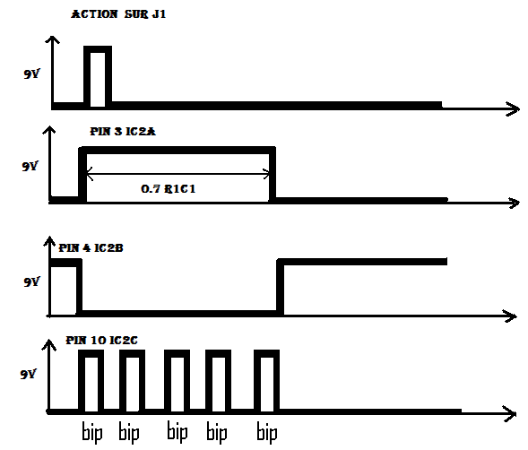 t

- مكونات الدارة 4

القيمة | اسم المركب | المركب
1 MΩ | المقاومة | R1
1 MΩ | المقاومة | R2
4.7 MΩ | المقاومة | R3
3.9 MΩ | المقاومة | R4
2.2 MΩ | المقاومة | R6
3.9 MΩ | المقاومة | R7
1.8 MΩ | المقاومة | R8
15 KΩ | المقاومة | R9
Ajustable PIHER | مقاومة قابلة للتغيير | AJ1
10 μF / 16 V | مكثفة | C1
220 μF / 83V | مكثفة | C2
4.7 μF / 16 V | مكثفة | C3
BC547C NPN | ترانزيستور | Q1
احمر | تنبيل متالق كهربائيا | D1
فتح و غلق الدارة | قاطع تيار | K
Buzzer Electromagnetique / 6V | باعث الاشارات الصوتية | SP1
4011 CMOS ( 4 NAND 2 ENTREES) | رمز منطقي  NAND | IC

